出國報告（出國類別：考察）

亞洲地區新加坡、香港、韓國及日本等四國航商拜會紀要

單位 | 職稱 | 姓名
臺灣港務公司 | 總經理 | 李泰興
基隆分公司 | 資深處長 | 陳榮聰
高雄分公司 | 副處長 | 鄭淑惠
臺灣港務公司 | 高級管理師 | 林珮伶
出國地點 | 新加坡、香港、韓國、日本
出國期間 | 101年09月02日至101年09月14日
報告日期 | 101年12月04日

內容摘要：
港務局組織於民國101年3月1日改制為港務公司與航港局，為使各航商及海運相關業者了解本公司體制改革後之運作，並介紹推行101年9月1日~102年8月31日針對航商所實施之轉口實櫃獎勵措施，遂參訪亞太地區新加坡、香港、韓國、日本等四國航商總部，與航商管理高階人員進行雙向交流。另拜會韓國仁川港及日本橫濱港以暸解日韓港口營運現況，亦參訪橫濱港國際流通中心，供本公司未來發展物流子公司時之參考。此外，為提高本公司之國際能見度，此次並拜會國際港埠協會(The International Association of Ports and Harbors)於東京的總部，除了瞭解該協會之運作外，並表示本公司未來將積極參與該組織年會及相關學術性研討會以期提升臺灣港口之國際競爭力。

內容大綱 頁次
壹、依據………………………………………………………………………… 1
貳、目的………………………………………………………………………… 1
参、出國期間…………………………………………………………………… 1
肆、拜訪行程…………………………………………………………………… 1
伍、拜訪內容摘要……………………………………………………………… 3
一、行銷重點…………………………………………………………………… 3
二、拜訪航商及國際組織紀要………………………………………………… 3
(一)APL Co Pte Ltd 美國總統有限公司…………………………………… 3
(二)Pacific International Lines (Pte) Ltd 太平船務有限公司…… 4
(三)NYK Group South Asia Pte Ltd 日本郵船集團東南亞有限公司…… 6
(四)Regional Container Lines 宏海箱運有限公司……………………… 7
(五)“K”LINE PTE LTD 川崎汽船有限公司………………………………… 8
(六)Smart Point Shipping Ltd. 美達船務有限公司……………………… 10
(七)Orient Overseas Container Line Ltd. 東方海外貨櫃航運有限公司 11
(八)Hyundai Merchant Marine Co., Ltd.現代海運…………………………12
(九)Hanjin Shipping Co., Ltd. 韓進海運株式會社…………………………14
(十)Kawasaki Kisen Kaisha, LTD.川崎汽船株式會社……………………… 15
(十一)NYK Line 日本郵船株式會社……………………………………………17
(十二)IAPH 國際港埠協會………………………………………………………20
(十三)小結……………………………………………………………………… 22
三、參訪日、航港口紀要………………………………………………………… 24
(一)日本橫濱港及橫濱港國際流通中心…………………………………… 24
(二)韓國仁川港及仁川鮮光貨櫃碼頭業者………………………………… 31
陸、心得及建議…………………………………………………………………… 35
附件一……………………………………………………………………………… 37

- 依據
依據交通部101年8月29日交人字第1010033143號函同意辦理。

- 目的
港務局組織於民國101年3月1日改制為港務公司與航港局，為使各航商及海運相關業者了解本公司體制改革後之運作，並介紹推行101年9月1日~102年8月31日針對航商所實施之轉口實櫃獎勵措施，遂參訪亞太地區新加坡、香港、韓國、日本等四國航商總部，與航商管理高階人員進行雙向交流。另拜會韓國仁川港及日本橫濱港以暸解日韓港口營運現況，亦參訪橫濱港國際流通中心，供本公司未來發展物流子公司時之參考。此外，為提高本公司之國際能見度，此次並拜會國際港埠協會(The International Association of Ports and Harbors)於東京的總部，除了瞭解該協會之運作外，並表示本公司未來將積極參與該組織年會及相關學術性研討會以期提升臺灣港口之國際競爭力。

- 出國期間：
101年9月2日至9月14日，共13天。

- 拜訪行程
拜訪行程如下表：

拜訪亞洲地區新加坡、香港、韓國及日本四國航商行程一覽表：
日期 | 地點 | 行程內容 | 備註
9月2日(日) | 高雄/台北-新加坡 | 自小港/桃園機場出發至新加坡。(中途停一站香港) | 出發
9月3日(一) | 新加坡 | 拜會APL及PIL總部。 | 拜會航商總部
9月4日(二) | 新加坡 | 拜會RCL、NYK及K-LINE亞太總部。 | 拜會航商總部
9月5日(三) | 新加坡-香港 | 自新加坡出發前往香港。準備及整理隔日拜訪航商資料。 | 前往香港
9月6日(四) | 香港 | 拜會美達及OOCL總部。 | 拜會航商總部
9月7日(五) | 香港-韓國 | 自香港出發前往韓國。準備及整理隔日拜訪仁川港資料。 | 前往韓國
9月8日(六) | 韓國首爾 | 拜會及參訪仁川港貨櫃碼頭設施。 | 拜會與參觀港埠設施
9月9日(日) | 韓國首爾 | 拜會陽明海運駐韓代表。
9月10日(一) | 韓國首爾 | 拜會現代海運及韓進海運總部。 | 拜會航商總部
9月11日(二) | 韓國-日本 | 自韓國出發前往日本。準備及整理隔日拜訪航商資料。 | 前往日本
9月12日(三) | 日本 | 拜會K-Line全球總部。拜會橫濱市港灣局、橫濱港埠頭株式會社、參訪橫濱港埠設施及橫濱港國際流通中心(YCC)。 | 拜會航商總部並參觀橫濱港埠設施及橫濱港國際流通中心
9月13日(四) | 日本 | 拜會國際港埠協會總部(IAPH)及拜會NYK全球總部。 | 拜會國際組織及航商總部
9月14日(五) | 日本-臺灣 | 自日本出發返回臺灣松山機場。 | 返回臺灣

- 拜訪內容摘要：

行銷重點
此次行銷重點主要介紹本公司成立背景，臺灣港口政企分離與航港局分工之組織改革，以及於101年9月1日~102年8月31日所實施之轉口實櫃獎勵措施細節。另並說明本公司未來5年投資建設計畫，主要介紹臺灣國際港口未來之建設計畫含基隆及高雄兩港國際郵輪碼頭及高雄港洲際二期等規劃。

拜訪航商及國際組織紀要：
拜會各航商及國際組織之會談內容簡述如下：

APL Co Pte Ltd
拜會對象：
英文職稱 | 中文職稱 | 任職部門 | 姓名
Vice President | 副總裁 | Asia Regional Operations | Mr. Low Chee Kiong (C.K.)  劉志忠
- APL目前承租高雄港68、69碼頭。
- APL新加坡營運分為四個部門:美洲航線、歐洲航線、東北亞航線、東南亞航線。
- APL目前自我營運的碼頭如下：
美國：4座，日本：2座，臺灣：2座
- APL碼頭作業效率以高雄港承租碼頭最佳，很希望在高雄港轉口，但青島港給予轉口免費誘因。劉副總裁指出TIPC此次推出的獎勵措施對航商有實質鼓勵作用，公司內部衡量時也會以碼頭作業效率為優先考量，因此未來APL仍希望與作業效率高的高雄港有良好的合作機會並期許能提高櫃量。
- 現階段高雄港及釜山港對於大陸中轉貨還有機會，因此希望高雄港把握機會，否則3~5年後該市場即將流失。
- 除了轉口實櫃獎勵措施，亦希望本公司能針對空櫃部份以及碼頭營運業者提出獎勵方案。
- APL空櫃量約佔總櫃量30%，由於68以及69碼頭的作業量已達設計容量，所以在高雄空櫃中轉量已減少許多。希望在2014年前高雄港能提供空櫃調度場讓APL使用。本公司已回應未來將找出2空地辦理招標，提供業者調度空櫃。
- 外籍航商兩岸中轉貨櫃藉由直航船舶運輸，希望本公司能發布正式通知。
- 由於預料冬季亞洲至歐洲及美洲航線市場不景氣，當季將有航線整併的計畫。此外，G6聯盟也將於冬季暫停營運遠東至歐洲LOOP3的航線，並於該季進行船舶維護的作業。
- 為因應節能減碳的環保趨勢，APL已開始實施減速航行，並進一步調整船舶進港時與碼頭事先確認有否泊位的溝通方式，目前數據顯示此調整可減少6%的耗油量。

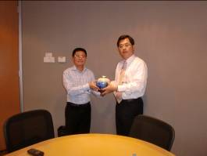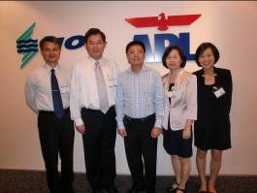
圖一：李總經理致贈紀念品予劉副總裁 圖二：出國人員與劉副總裁留影紀念

Pacific International Lines (Pte) Ltd 太平船務有限公司
拜會對象：
英文職稱 | 中文職稱 | 任職部門 | 姓名
Deputy Managing Director | 董事副總經理 |  | Mr. Tan Chor Kee  陳楚基
General Manager | 總經理 | Logistics Division | Ms Eliza Koh  許莉莎
Senior Manager | 高級經理 | Port & Terminal/ Cost Management Unit, Logistics Division | Mr. Teo Yew Ping  張友彬
Senior Manager | 高級經理 | Maintenance & Repair Department Logistics Division | Mr. Lew Chee Liang, William  廖智良

- 目前於臺灣並無承租任何碼頭。
- 很希望在高雄港轉口，但中國許多港口如上海、寧波都提出了轉口的獎勵措施，其中以青島港所提出的給予轉口免費措施最為吸引航商。
- 外籍航商兩岸中轉貨櫃藉由直航船舶運輸，希望本公司能發布正式通知。
- PIL主要轉口港以新加坡為主，因為船隊的主力在紅海以及自營航線的非洲，目前正在發展南美西岸的航線。歐洲航線向COSCO買艙位，而美洲航線則是和COSCO、K-Line以及長榮合作。在臺灣轉口的貨櫃主要是去美國。
- 本公司提出高雄將於2013年完成公用碼頭120號給無承租的業者，並也計畫針對航商新開的航線實施補貼措施。
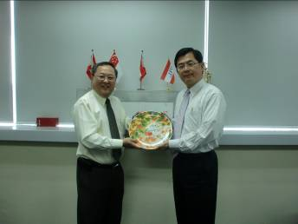
圖三：李總經理致贈紀念品予陳董事副總經理

NYK Group South Asia Pte Ltd
拜會對象：
英文職稱 | 中文職稱 | 任職部門 | 姓名
Managing Director | 董事總經理 |  | Capt Chak Kwok Wai  翟國輝
General Manager | 總經理 | Procurement & Global Sourcing | Mr. Kenneth E Steptoe
Manager | 經理 | Procurement & Global Sourcing | Mr. Junpei Kikuchi  菊地 淳平
Executive | 行政人員 | Procurement & Global Sourcing | Ms Zhuang Yujun
- NYK目前承租高雄港121碼頭。
- NYK在臺灣轉口的貨櫃主要是去美國。
- NYK航線的旺季通常為每年的8-10月，冬季航線將整併，航運量預計減少5%~10%。
- G6聯盟航線於渤海地區多利用青島為轉口港。
- NYK提出本公司未來的發展商機多可著眼於地理位置鄰近的香港、菲律賓及印尼等東南亞市場。

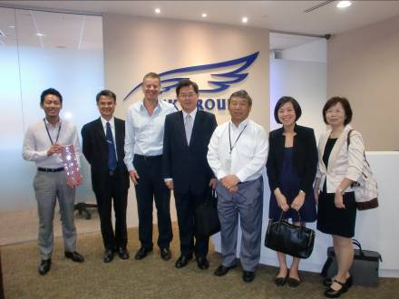
圖四：與NYK與會人士留影紀念

Regional Container Lines宏海箱運有限公司
拜會對象：
英文職稱 | 中文職稱 | 任職部門 | 姓名
Vice President | 副總經理 | Product Planning | Mr. Charles Ho Chun Fai  何春暉
Vice President | 副總經理 | Cargo Flow Management | Mr. Joseph Mendis  孟利士
- 船舶以420~2600TEU的中小型船為主，主要航線為新加坡-東南亞及新加坡-大陸。
- 新開設了新加坡與仰光之間的航線，由500~650TEU的船舶航行此航線。
- RCL與本公司目前僅有三條航線(臺-泰1條、臺-港2條)，由於主力市場在中國大陸，故設香港為其主要轉口港。
- 由於受限於兩岸直航規範，短期內將不會將臺灣納為轉口港之考量。

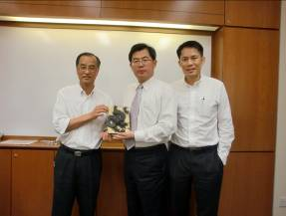
圖五：李總經理致贈紀念品予何副總經理

“K”LINE PTE LTD
拜會對象：
英文職稱 | 中文職稱 | 任職部門 | 姓名
Chief Executive Officer | CEO，總裁 | "K"LINE Container, Asia Division | Mr. Makoto Hashizume  橋爪 亮
Executive Officer | 主任 | "K"LINE Container, Asia Division, Global Operation Centre | Mr. Kazumasa Mori  森 一正
Assistant Trade Manager | 助理貿易 經理 | "K"LINE Container, Asia Division, Cost Control Team, Global Operation Centre | Mr. Satoshi Ueki  植木 郷
Manager | 經理 | "K"LINE Container, Asia Division, Cost Control Team, Global Operation Centre | Mr. Tey Tsun Ta  鄭尊達
Executive | 行政人員 | "K"LINE Container, Asia Division, Cost Control Team, Global Operation Centre | Ms Gracie Wang  王俐方

- 公司部門組織圖如下：

董事長 (MD)
行政部門
(Administration Division, ADMD)
貨櫃亞洲部門
(“K” Line Container, Asia Division, KCAD)

散雜貨及油輪業務部門
(Bulker and Tanker Business Division, BTD)

全球營運中心組
Global Operation Centre Group(GOC)
定期船貿易管理組
Liner Trade Management Group(TMG)
散雜貨組
Bulker Group(BKG)
油輪組組
Tanker Group(TKG)
“K”LINE PTE LTD組織圖
- 由於K-LINE為CKYH聯盟成員，故在高雄港選用陽明碼頭作業，目前合作關係良好，亦肯定陽明之服務以及高雄港每小時40move的作業效率。
- 目前K-LINE航線灣靠臺灣港口情形如下:南美貿易線-基隆，歐洲、南美、印度洋線-高雄，東南亞線-基隆、臺中、高雄。
- 此次會面主要成員隸屬於貨櫃亞洲部門底下之全球營運組，該組底下之成本控制單位。此單位專門負責與亞洲的碼頭業者交涉成本問題，新加坡雖為貨櫃總部，但重大決策仍須與東京總部報備並在獲得許可後實行。由於高雄為K-LINE主要轉口港，故此次本公司所推行的轉口實櫃獎勵方案可讓該成本控制單位獲得實質績效，亦期望本公司往後能持續推行相關獎勵方案來鼓勵對於臺灣海運有貢獻之航商。
- 礙於兩岸直航限制，而日本的貨量又有限，K Line櫃量增加不易，希望本公司能對不同方案有不同的補貼。針對此點，本公司亦回應未來將朝向客製化補貼及獎勵方案目標邁進，以滿足個別客戶之需求。
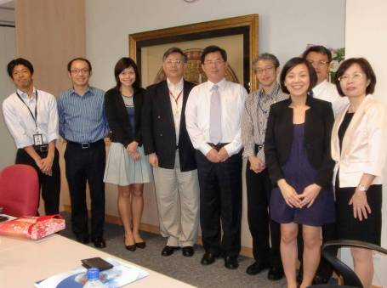
圖六： 與K-LINE與會人士合影

Smart Point Shipping Ltd.美達船務有限公司
拜會對象：
英文職稱 | 中文職稱 | 姓名
Director | 董事長 | Mr. Cheng Chuen Hon 鄭存漢
Managing Director | 總經理 | Ms Shirley Hui 許惠欽
Deputy General Manager | 副總經理 | Mr. William N.H. Wong 王雁行
Deputy General Manager | 副總經理 | Ms Debbie Poon 潘淑冰
- 美達船務的主要業務為集貨船運送，主要航線行駛於香港和中國大陸福建省以及廈門、福州與高雄的兩岸航線。除此之外，也有承攬船舶代理、物流以及船隻租傭的業務。目前灣靠臺灣的航線以高雄-福州以及廈門-高雄-臺中-廈門為主。
- 美達在中國大陸共設有福州、廈門與泉州3個辦事處，因業務量以福州支線為首，故福州代表處規模最大，共有120名員工。香港總公司約有20名員工，主要以中轉業務為主。
- 美達雖在泉州設有辦事處，但泉州航線卻表現不理想。主要原因為泉州僅有進口貨，沒有出口貨。
- 中國大陸雖對開闢新航線給予相當多的獎勵及優惠(如：首航100萬人民幣)，但可能幾個月內就虧完了，如當時廈門-臺中開闢新航線時有6班船，但由於嚴重虧損目前僅存1班。透過獎勵促使新闢航線仍有困難。
- 廈門目前有針對內支線所推行的獎勵措施，由於美達在臺灣區以兩岸集貨航線為主，並無轉口航線，希望本公司往後能針對內支線及集貨船航線提出補助。

Orient Overseas Container Line Ltd. 東方海外貨櫃航運有限公司
拜會對象：
英文職稱 | 中文職稱 | 任職部門 | 姓名
Chairman | 主席 |  | Mr. C.C. Tung 董建成
Chief Operating Officer | 營運總裁 |  | Mr. Andy Tung 董立均
Chief Operating Officer | 營運總裁 |  | Mr. Michael Y.M. Kwok 郭英敏
Director & Chief Information Officer | 董事及資訊總裁 | Information Services Department | Mr. Steve Siu 蕭啟豪
- OOCL目前承租高雄港65與66號碼頭。除了高雄的自營碼頭外，在美國加洲長灘港(Long Beach)亦有3個貨櫃泊位的自營碼頭。高雄港為OOCL的國際貨櫃主要轉口港，根據統計，OOCL亦為今年高雄港1~7月中裝卸量成長最多的航商。
- 由於OOCL兼航商與碼頭經營商之雙重身份，故希望本公司能除了轉口實櫃獎勵外另針對碼頭經營商推出相關補助。本公司亦回應港務公司於今年3月正式成立，此次為公司成立後首度提出獎勵措施，未來將會擴大實施相關補助及獎勵措施，內容包括：1.將空櫃轉運納入獎勵標的、2.藍色公路、3.碼頭作業效率、機具汰舊換新及綠色港口、4.陸拖及5.港內駁運等獎勵措施。
- 東南亞航線貨量佔OOCL一半量並持續成長，未來也看好東南亞航線，仍在東南亞尋找聯營航商來開闢新航線以提升該區營運量。船舶持續大型化，急需能灣靠13,000TEU以上船舶的深水港。大船靠泊港口少了，集貨愈來愈重要，必須尋找聯營航商或利用集貨船解決一港多靠的問題。而本公司也回應未來將會實施集貨船及新航線補貼措施。
- 資訊服務部蕭總裁介紹公司內部IT系統IRIS第1代至IRIS第4代的演進，由基本的內部操作系統發展為能與客戶互動的工具，再進一步將功能擴展為能對航線以及海運市場提供預測，由內部到外部，讓資訊管理系統發展成對公司業務拓展有所助益的工具。而本公司目前IT系統尚處於第一階段，該學習改善之處良多，可從OOCL系統的發展歷程中獲取啟發，求得改進。
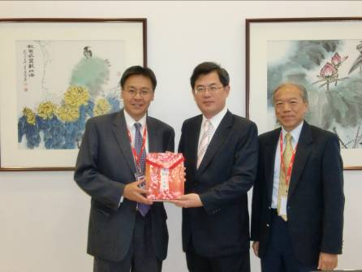
圖七：李總經理致贈紀念品予董總裁
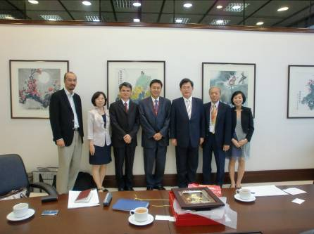
圖八：與OOCL與會人士合影

Hyundai Merchant Marine Co., Ltd. 現代海運
拜會對象：
英文職稱 | 中文職稱 | 任職部門 | 姓名
Executive Vice President | 執行副總裁 | Head of Liner Unit | Mr. Kim, Soo Ho
Vice President | 副總裁 | Head of Liner Operation Division/HQ | Mr. S.D. Nam(Sang Don)
General Manager | 總經理 | Head of Marine Contract & Coordination Team | Mr. Y.S. Yoo
- 現代海運目前承租高雄118與119號碼頭。
- 高雄港為現代海運之重要轉口港之一。除了轉口實櫃獎勵措施，亦希望本公司能針對空櫃部份以及碼頭營運業者提出獎勵方案。
- 由於兩岸直航受到限制，外輪經營空間受限，希望未來兩岸直航能開放外輪經營，讓市場自由化。

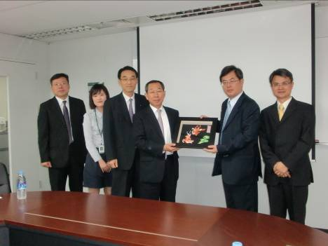
圖九：與HMM與會人士合影

Hanjin Shipping Co., Ltd. 韓進海運株式會社
拜會對象：

英文職稱 | 中文職稱 | 任職部門 | 姓名
Senior V.P | 資深副總裁 | Chief Executive Terminal Business Unit, Terminal Business Unit | Mr. Se-Hwa Jung
Chief Executive | 執行長 | Container Liner Business | Mr. YK. Song
Team Head (General Manager) | 總經理 | Logistics Operation Team | Mr. Sang-Geon Yun
Deputy General Manager | 副總經理 | Logistic Operation Team | Mr. Hong Ick, Lee
Team Head | 組長 | Terminal Sales & Marketing Team | Mr. Sang Ki Park
Deputy General Manager | 副總經理 | Terminal Sales & Marketing Team | Ms Seung Mi Lee
Assistant Manager | 助理經理 | Terminal Sales & Marketing Team | Mr. Sung Bae Kim
Deputy General Manager | 副總經理 | Terminal Operation Team | Mr. Am-Chul Oh
- 公司部門組織圖如下
Chairman
主席
Container
貨櫃船部門
Bulk
散雜貨船部門
Logistic
物流部門
Terminal
碼頭部門
President
總經理
- 韓進目前於高雄港承租3座76、77、78號碼頭，提出希望租金凍漲要求。本公司回應將以GDP值做為衡量標準，當景氣不佳如GDP低於某數值時，就給予合約租金調幅部分補貼，如GDP為負值則給予合約租金調幅全額補貼。
- 由於韓進兼航商與碼頭經營商之雙重身份，故希望本公司能除了轉口實櫃獎勵外另針對碼頭經營商推出相關補助。本公司亦回應港務公司於今年3月正式成立，此次為公司成立後首度提出獎勵措施，未來將會擴大實施相關補助及獎勵措施，內容包括：1.將空櫃轉運納入獎勵標的、2.藍色公路、3.碼頭作業效率、機具汰舊換新及綠色港口、4.陸拖及5.港內駁運等獎勵措施。

Kawasaki Kisen Kaisha, LTD.川崎汽船株式會社
拜會對象：
英文職稱 | 中文職稱 | 任職部門 | 姓名
Executive Officer | 執行委員 | Asia and Project Team, Containerships Business Management Group | Mr. Yukikazu Myochin  明珍 幸一
General Manager | 總經理 | Containerships Business Management Group | Mr. Noriaki Yamaga  山鹿 徳昌
Manager | 經理 | Asia and Project Team, Containerships Business Management Group | Mr. Michio Amai  天井 通雄
 |  | Asia and Project Team, Containerships Business Management Group | Mr. Kenichiro Ichiki  市来 憲一郎
- 公司部門組織圖如下

CEO
貨櫃船 部門
乾散貨 船部門
物流部門
汽車船 部門
碼頭營運部門
能源開發部門
LNG船部門
油輪部門
重吊貨 部門
- 由於兩岸直航受到限制，外輪經營空間受限，希望未來兩岸直航能開放外輪經營，讓市場自由化。本公司回應目前外商可租借艙位或利用大陸的集貨船到臺灣來解決此問題，而本公司也會持續努力交涉以期突破臺海直航限制議題。
- 目前轉口港仍以中國為主，由於中國貨物居多，而於臺灣轉口的費用高於中國，故目前無法將於中國轉口的貨量轉移至臺灣。
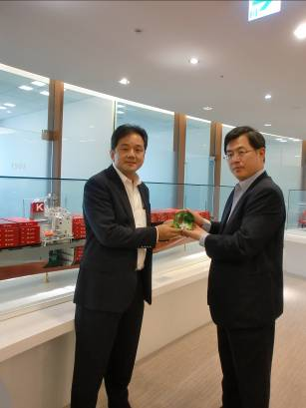
圖十：李總經理致贈紀念品予明珍執行委員
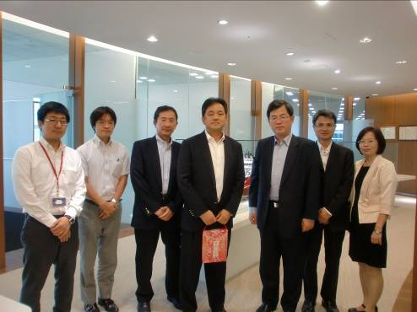
圖十一：與K-LINE與會人士合影

NYK Line 日本郵船株式會社
拜會人員：
英文職稱 | 中文職稱 | 任職部門 | 姓名
Representative Director, Senior Managing Corporate Officer, Chief Executive of Global Logistic Services Headquarters, Chief Executive of Technical Headquarters | 專務經營委員/  執行董事 |  | Mr. Tadaaki Naito  内藤 忠顕
Corporate Officer | 經營委員 | Logistics & Container Trade Coordination Group, Global Logistic Services Headquarters | Mr. Hidetoshi Maruyama  丸山 秀聡
General Manager | 總經理 | Harbour-Overseas Group, Global Logistic Services Headquarters | Mr. Yoshio Watanabe  渡辺 義夫
Manager | 經理 | Management Team, Harbour-Overseas Group, Global Logistic Services Headquarters | Mr. Shuichiro Shimomura  下村修一郎
Deputy Manager | 副經理 | Management Team, Harbour-Overseas Group, Global Logistic Services Headquarters | Mr. Hiroyuki Kitagawa  北川 博之
 |  | Project Team, Harbour-Overseas Group, Global Logistic Services Headquarters | Mr. Junji Taki  滝 順次
 |  | Management Team, Harbour-Overseas Group | Ms Eriko Matsuda  松田絵里子

- 公司部門組織圖如下

CEO
國際物流
不定期船運輸
郵輪
定期船
碼頭與港灣營運
物流
航空貨運
汽車運輸
海洋事業
油輪運輸
(LNG船)
油輪運輸
(石油、化學、LPG船)
乾散雜貨

- 日本國內為了提升港口競爭力，近年來也成立了國際戰略港灣橫濱港，但此次本公司的參訪及所推行之實櫃獎勵方案使NYK感覺臺灣更為積極。
- 目前NYK承租高雄港121碼頭，契約於2014年底到期。由於121碼頭位置礙於過港隧道之限制，大型船舶無法停靠，故希望能將碼頭位置移到過港隧道外。NYK對於本公司的洲際二期貨櫃碼頭建設案亦表示興趣，但由於洲際二期之建設無法趕在租約到期前完工，且NYK也必須評估新的碼頭所提高的成本，以及船舶大型化在面對景氣不佳時所要付出的高成本計算等諸多因素，關於續租合約仍需時間考量，預計將於102年底完成評估。此外，未來亦希望擴大與本公司之合作，如物流倉儲等。

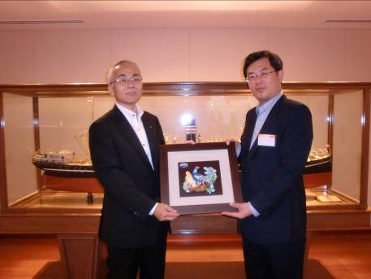
圖十二：李總經理致贈紀念品予內藤執行董事
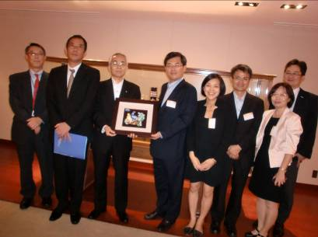
圖十三：與日本郵船與會人士合影

國際港埠協會 The International Association of Ports and Harbors
拜會人員：
英文職稱 | 中文職稱 | 姓名
Secretary General | 秘書長 | Mr. Susumu Naruse 成瀬 進
Under Secretary | 秘書長輔佐員 | Mr. Hisayoshi Tokui 永井 博之
Under Secretary | 秘書長輔佐員 | Mr. Hiroyuki Nagai 徳井 久義
國際港埠協會係於1955年7月在洛杉磯，由來自38個港口約100名代表以及14個國家的海事組織共同成立，其總部設置於日本東京。該協會為目前國際上最有影響力之港埠組織，並向聯合國主要機構（ECOSOC、IMO、UNCTAD、UNEP、ILO、WCO等）提供諮詢的非政府組織NGO。本公司改制前四港長期皆為該協會之會員，前高雄港務局及前基隆港務局皆為IAPH之創始會員。而本公司於今年3月1日改制成立，為使國際了解「臺灣港務股份有限公司」(Taiwan International Ports Co., Ltd. TIPC)即係代表臺灣各國際商港，已於今年7月以「臺灣港務股份有限公司」名義加入該協會，期能提升我國港口能見度外，亦提升「TIPC」之國際知名度。
本公司於今年7月加入該協會後，除了投稿國際港埠協會英文刊物增加公司國際能見度外(本公司提供文字報導獲刊登於2012年9/10月及11/12月Ports & Harbors共 3篇份，Dredging and Port Construction 1 篇，合計共4篇)，李總經理亦於8月正式獲選為IAPH亞太區理事會成員之一，IAPH對於本公司正式成來以來所做出的努力給予正面肯定。
此次拜會行程除了向IAPH簡報本公司組織改革以外，也表達了本公司未來將積極參與該協會的組織運作，IAPH也藉機介紹2013年主要活動如下，並邀請本公司參加與會。

日期 | 會議名稱 | 地點
102年3月18~20日 | 亞太平洋區域性會議 | 阿布達比
102年5月18~20日 | 第28屆IAPH年會 | 美國洛杉磯
IAPH秘書長成瀨先生於會議中也表示希望能借重本公司的專業領域，於IAPH年會中的「技術委員會」中與各會員針對本公司專長之議題加以分享及討論，如今年3月本公司四港合一的新體制亦為具有海外各港參考價值之制度改革。本公司已回應未來會參與技術委員會並期與各會員交流分享經驗。
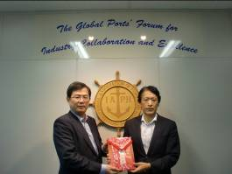
圖十四：李總經理與IAPH秘書長成瀨進先生合影
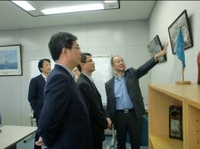
圖十五：IAPH向本公司介紹該協會成立之歷史與會員名單
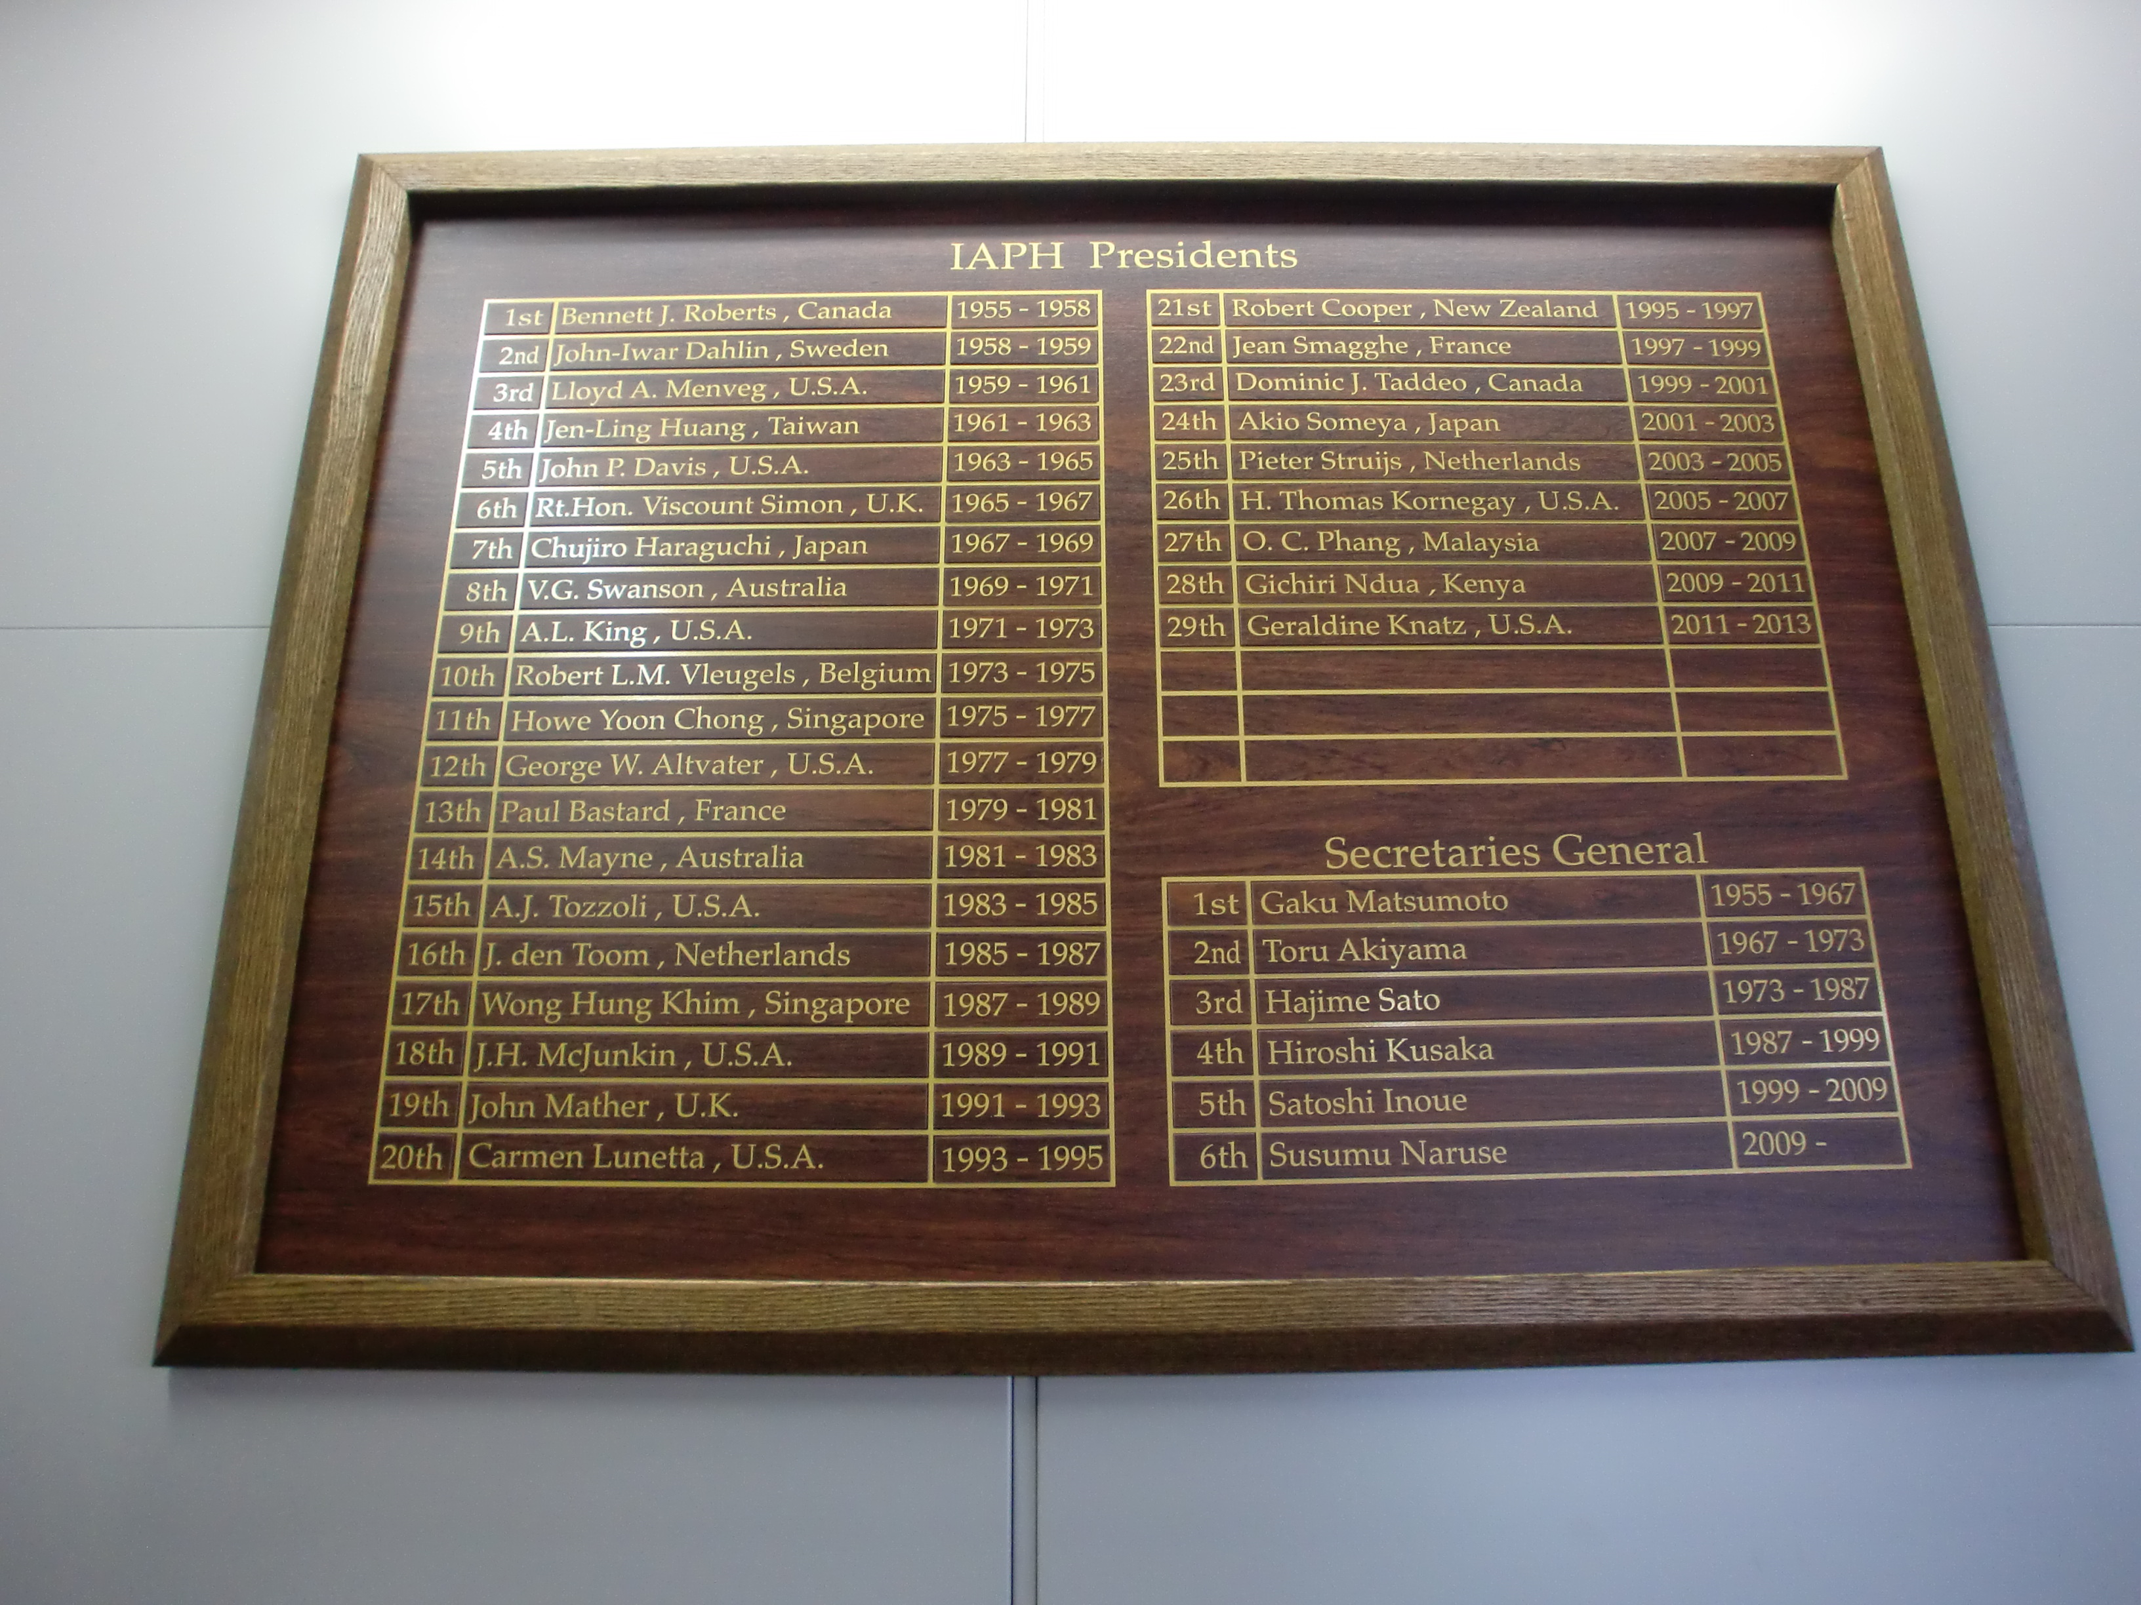
圖十六：IAPH第四屆會長為臺灣Huang Jen Ling先生

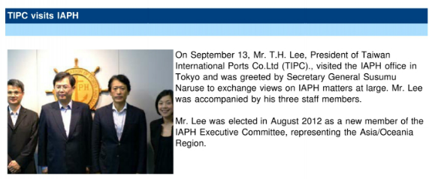
圖十七：本公司此次拜訪行程被刊登於9月20日IAPH電子報

小結：
在此彙整各航商總部意見如下:
- 碼頭作業效率以高雄港承租碼頭最佳，很希望在高雄港轉口，但青島港給予免費誘因。(APL、PIL)
- APL空櫃量約佔總櫃量30%，希望在高雄港能有空櫃調度場。 (APL)
- 現階段高雄港及釜山港對於大陸中轉貨還有機會，因此希望高雄港把握機會，否則3~5年後該市場即將流失。(APL)
- 此次獎勵措施以航商為主，希望也針對碼頭承租業者予以獎勵或優惠。 (APL、HMM、韓進)
- 兩岸直航限制，外輪經營空間受限。 (APL、RCL、美達、OOCL、HMM、K Line)
- 大陸雖對開闢新航線給予相當多的獎勵及優惠，但可能幾個月內就虧完了，所以透過獎勵促使新闢航線仍有困難。(美達)
- 東南亞航線貨量佔OOCL一半量，未來也看好東南亞航線，仍在東南亞尋找新航線；船舶持續大型化，大船靠泊港口少了，集貨愈來愈重要。 (OOCL)
- 希望租金凍漲。 (韓進)
- 兩岸不能突破、日本量有限，櫃量增加不易，希望補貼能有不同方案。 (K Line)
- NYK續租合約將於102年底完成評估，未來亦希望擴大與本公司之合作，如物流倉儲等。(NYK)
- 外籍航商兩岸中轉貨櫃藉由直航船舶運輸，希望本公司能發布正式通知。(APL、PIL)

參訪日、航港口紀要

日本橫濱港及橫濱港國際流通中心
橫濱港拜訪對象：
橫濱市港灣局:中島泰雄(局長)、植松久尚(港灣經營部長)
橫濱港埠頭株式會社:佐藤成美(常務)、宇都木朗(部長)
- 橫濱港
橫濱港位於日本神奈川橫濱市東京灣的西北側，隸屬於橫濱市管理。2010年8月，日本國土交通省以港口營運、降低成本策略、國內貨物集中策略之具體性、計畫完整性以及可實行性等層面進行評選估，將橫濱港選定為日本的國際貨櫃戰略港灣之一(其他貨櫃戰略港灣分別為關西的大阪港、神戶港以及關東的東京港及川崎港)。
橫濱港主要10座碼頭區如下(圖22)：
- 本牧碼頭
- 南本牧碼頭
- 大黑碼頭
- 山下碼頭
- 大棧橋國際客船碼頭
- 出田町碼頭
- 瑞穗碼頭
- 山內碼頭
- 新港碼頭
- 金澤木材碼頭
橫濱港貨櫃碼頭共有3座，分別為本牧碼頭、大黑碼頭以及南本牧碼頭。本牧碼頭佔橫濱港總貨櫃貨物量的60%以上，目前共有25個泊位。大黑碼頭設有汽車以及大型建設用機器出口用的泊位，1996年於碼頭內設立了全日本最大的物流中心，稱為橫濱港國際流通中心，簡稱YCC。散雜貨碼頭則有山下碼頭、出田町碼頭、瑞穗碼頭以及山內碼頭。由於橫濱港內港灣大橋(Bay Bridge)的阻礙，使得大船無法入港，橫濱市於是看中了位於外海的南本牧碼頭進行建設，預期將該碼頭打造成具有日本國內最大級水深20米泊位的高規格碼頭以應付船舶大型化的趨勢。除此之外，為了長期穩定接收橫濱市內公共建築工地所產生的土砂與廢棄物，南本牧碼頭也建造了一個重視環保的最終廢棄物處理廠。南本牧碼頭貨櫃泊位的特點可歸納如下：
  - 成為北美航線的出發地與目的地。
  - 橫濱港離東京灣的入口處最近，而南本牧碼頭處於橫濱港碼頭中最鄰近東京灣的位置，因此可以縮短船舶運行時間。
  - 南本牧碼頭位於深水海域，因此建設大型貨櫃船能停靠的深水泊位時不須疏濬。
  - 便捷的高速公路網已完成，使橫濱港的經濟腹地能從東京首都圈延伸到整個東日本地區。

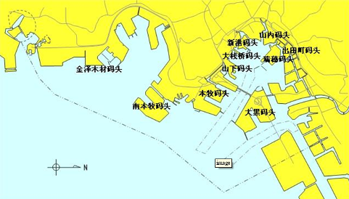
圖十八：橫濱港碼頭分布圖
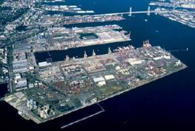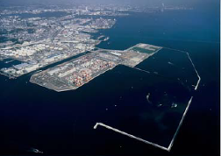
圖十九：本牧碼頭 圖二十：南本牧碼頭
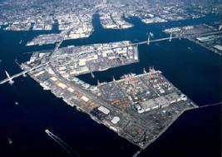
圖二十一：大黑碼頭
表一 橫濱港主要貨櫃碼頭概況
碼頭名稱 | 總面積  (m2) | 船席  數量 | 長度  (m) | 水深  (m) | 橋式機數量 | 使用型態
南本牧碼頭 | 404,000 | 2 | 700 | -16 | 6 | 專用
本牧碼頭 | 846,000 | 10 | 2,710 | -11~-15 | 25 | 專用或公用
大黑碼頭 | 364,235 | 3 | 940 | -12~-15 | 8 | 專用或公用
總計 | - | 15 | - | - | 39 | -

表二 橫濱港外貿貨櫃碼頭航線概況
碼 頭 | 美西 | 美東 | 中南美 | 北歐 | 地中海 | 澳洲 | 東  南  亞 | 韓  國 | 中  國 | 其  他 | 合計
航線數 | 10 | 4 | 8 | 1 | 1 | 6 | 23 | 9 | 39 | 2 | 103
航商數 | 9 | 6 | 8 | 1 | 1 | 15 | 21 | 13 | 28 | 2 | 105
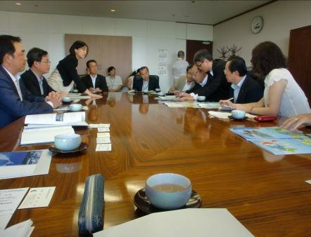
圖二十二：本公司向橫濱港灣局介紹高雄港未來五年重大建設
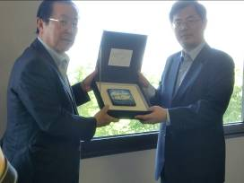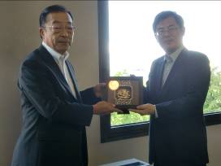
圖二十三：李總經理致贈紀念品予 圖二十四：李總經理致贈紀念品予橫濱
橫濱市港灣局中島局長 港埠頭株式會社佐藤常務

- 橫濱港國際流通中心
(1) 簡介：
- 公司名稱:株式會社橫濱港國際流通中心
Yokohama Port International Cargo Center Co., Ltd.,簡稱YCC
- 設立:1992年12月18日
- 資本金額:77億日圓(約28億新臺幣)
- 主要股東:橫濱市、神奈川縣、日本政策投資銀行、財團法人橫濱港碼頭公社、株式會社橫濱銀行
(2) 成立背景：
橫濱港流通中心成立於1992年12月18日，位於橫濱港大黑碼頭專門處理FAZ貨物之物流中心。
該流通中心成立之初係屬日本20多個促進輸入區域(Foreign Access Zone, FAZ)之一。日本FAZ是依據該國1992年制定「促進輸入及對內投資的圓滑化有關之臨時措施法」所設置，主要目的在於獎勵國外貨物進口，以及降低各地進口物流的成本，以解決日本國際貿易不平衡問題。於FAZ區域內從事進口相關業務者，則享有稅賦及貸款上之優惠措施。近年來由於使用情形不加，2006年已取消FAZ，目前僅為單純的保稅物流中心。
(3) 主要業務：
- 倉庫、辦公室與會議室、停車場等物流設施之出租及營運管理
- 展示會等活動之規劃及召開
- 損失保險代理業務
- 前述附屬相關事業
(4) 硬體設備介紹：
結構 | PC混凝土結構，共5層
總建築面積 | 305,449.07m2
專用區域 | 55個(33個出租單位歸YCC管理,22個單位為各投 資建商所有)
每區塊面積 | 約4,300m²（44.4m×96.9m）
挑高 | 5.15m
地面承受重量 | 2t/m²
其他設施 | 各層有4個車道(寬16米)，屋頂停車場面積436.80m2
斜坡道 | 上坡道:8mx2車道，下坡道10mx1車道

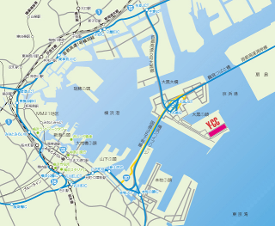
圖二十五：YCC位置圖
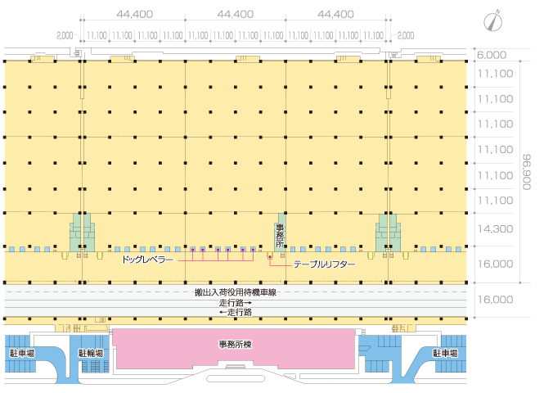
圖二十六: YCC物流棟平面圖
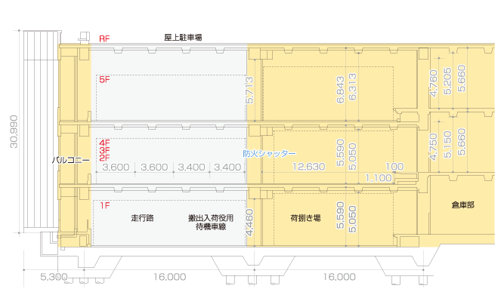
圖二十七：YCC物流棟斷面圖
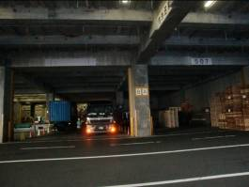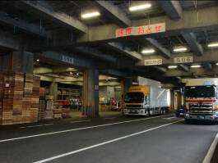
圖二十八：倉庫每區塊為44.4m×96.9m 圖二十九：各層有16米4線的車道
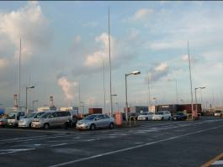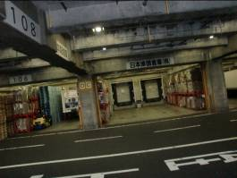
圖三十：YCC屋頂停車場(436.80m2) 圖三十一：冷藏倉庫

韓國仁川港及仁川鮮光貨櫃碼頭業者
拜訪對象：
Mr. Ho-Yong, Sung 總經理 (General Manager)
Mr. Jin Seok, Hong 總經理 (General Manager)
- 仁川港地理位置:
仁川港鄰近於首都首爾西方，是韓國西海岸的最大港口，也是首爾的外港，韓國境內是次於釜山、光陽的第三大港。仁川港附近具有大規模的經濟產業腹地，主要有鋼鐵、機械、汽車、造船、化工、電子、石油及紡織等。
仁川港平均潮差約有9.5公尺。為了解決潮差的問題，仁川港於1974年建立了兩個閘門，分別可以讓5萬DWT和1萬DWT的船舶入港停靠。
- 仁川港優勢:
仁川港除了鄰近首都首爾的地理優勢外，也是所有韓國港口中最接近中國的大港(如圖三十七)。因此，爭取成為東北亞區貨櫃樞紐港是仁川港的首要目標。雖然2011年仁川港的貨櫃吞吐量為199萬TEU，但是在韓國三大港口中，仁川港貨櫃吞吐量的平均年增長率最高(如表三)，由於仁川港目前正在興建仁川新港及新的深水貨櫃碼頭，韓國海洋交通部也預計5-10年吞吐量都能維持8%以上的增長率(如表四)。

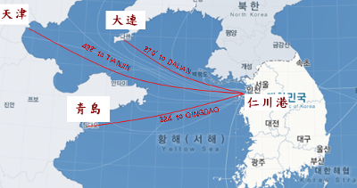
圖三十二：仁川港與中國港口相對位置圖
表三 韓國三大港吞吐量及2006~2011平均年增長率
(資料來源: 2011 MLTM* report (* Ministry of Land, Transport and Maritime Affaires))
港口 | 2006 | 2007 | 2008 | 2009 | 2010 | 2011 | 2006~2011平均每年增長率
仁川港 | 1,373,873 | 1,663,800 | 1,703,362 | 1,578,000 | 1,902,732 | 1,997,779 | 7.80%
釜山港 | 12,038,859 | 13,261,484 | 13,452,786 | 11,980,000 | 14,182,861 | 16,184,706 | 6.10%
光陽港 | 1,751,608 | 1,722,676 | 1,810,048 | 1,810,000 | 2,073,195 | 2,073,392 | 3.40%
其他 | 786,865 | 895,963 | 960,552 | 973,000 | 1,147,919 | 1,353,992 | 11.50%
總計 | 15,951,205 | 17,543,923 | 17,926,748 | 16,341,000 | 19,306,707 | 21,609,869 | 6.30%

表四 韓國仁川港吞吐量成長預估
(資料來源: 2011 MLTM* report (* Ministry of Land, Transport and Maritime Affaires))
年 | 2010 | 2015 | 2020
吞吐量 | 1,902,732 | 2,837,000 | 4,270,000
年成長率 |  | 8.30% | 8.50%
- 仁川新港建設:
仁川港為了擴建腹地，目前正在積極建設仁川新港。仁川新港的建設案可分為三個階段，分別是預計2016年完成佔地面積148.1公頃的第一期建設、預計2017年完成佔地面積100.4公頃的第二期建設以及預計2020年完成佔地面積368.9公頃的第三期建設(如圖三十九)。預計2020年碼頭泊位將增至25個，碼頭泊位可以停靠12,000TEU的大型船舶。

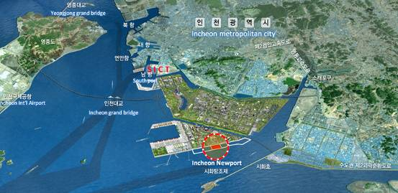
圖三十三：仁川新港位置圖

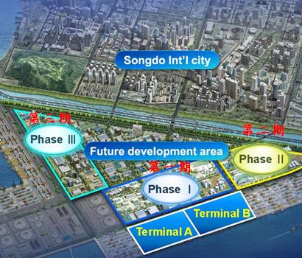
圖三十四：仁川新港建設圖

4. 仁川鮮光貨櫃碼頭公司簡介
公司名稱：SUN KWANG CO., LTD.
CEO： Choung shik, Shim, Seung min, Lee
設立：1948年4月10日
資金：66億韓元
公司員工：420名
裝卸量：500,000 TEUs / 年
5. 仁川鮮光貨櫃碼頭公司主要業務
- 貨櫃輪船裝卸
- 雜貨船裝卸
- PCC裝卸
- 倉儲、穀倉
- 國內貨櫃運輸
- 重件貨櫃運輸
- 國際貨物運輸
  - 仁川鮮光貨櫃碼頭公司設備介紹

Item | 第一碼頭 | 第二碼頭 | 合計
碼頭長度 | 407 m | - | 407 m
水深 | 11 m | - | 11 m
碼頭面積 | 75,779 ㎡ | 149,591 ㎡ | 225,370 ㎡
貨櫃作業區容納量 | 6,468 TEUs | 11,028 TEUs | 17,496 TEUs
冷凍櫃插座 | 288 | 168 | 456
棧埠作業區 | 406 ㎡ | 2,442 ㎡ | 2,848 ㎡
閘口車道數量 | 5 Lanes | 5 Lanes | 10 Lanes

設備名稱 | 臺
橋式起重機 | 4
門型起重機 | 14
堆場拖車 | 16
堆場車架 | 29
堆高機 | 6

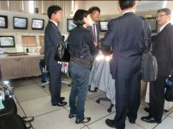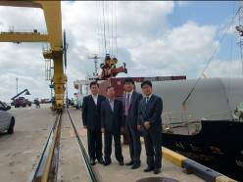
圖三十五：參觀仁川港內部作業基台 圖三十六：仁川港鮮光碼頭作業現場

- 心得及建議
  - 心得：
- 藉由拜訪航商總部的機會，直接與航商具決策管理高階會談，可發揮CEO 行銷的最高效益。
- 針對本公司所提出之轉口實櫃獎勵方案，航商可直接提出疑問及需求並即刻得到回覆。尤其此次與同時具有碼頭承租業者身份的航商能直接交流並了解其需求，未來可進一步提出符合碼頭營運商需求的相關獎勵措施。此外，航商總部對於本公司成立後首次推行的轉口實櫃獎勵方案給予高度的肯定。
- 除轉口實櫃獎勵方案及其他實質需求之外，航商亦對本公司未來發展提出看法與建議，達成有效之雙向溝通交流。另與航商會議中說明本公司成立之背景、現況、目標及港口未來發展計畫，有效提升公司形象及國際能見度。此外，於高雄港承租碼頭之航商對於高雄港之未來五年投資建設計畫表示高度關切，繼續承租意願高。
- 藉由此次拜訪行程可瞭解航商對於航線佈局及未來規劃之最新訊息，可供本公司即早提出因應之道。
- 針對本公司所提出之轉口實櫃獎勵方案，航商提出轉口空櫃亦應納入獎勵 方案中，本公司已回應現階段由於海關系統無法記錄空櫃數量，故預計於海關系統整備健全後，始將空櫃納入獎勵措施內。
- 外籍航商提及兩岸直航限制，外輪經營空間受限，本公司已回應將持續與中國協商爭取市場自由化。
- 另此次拜訪行程並與國際港埠組織IAPH建立良好的互動關係，對於維護與提升我國港口國際地位有相當正面的效益。

  - 建議：
- 為建立與航商良好客戶互動關係，應於每年定期拜訪航商總部進行雙向交流。
- 為使航商更為了解臺灣港口未來投資建設展望，可製作臺北港、基隆港以及高雄港洲際二期之開發計畫及目前本公司所轄7個港區所有碼頭運用情形之英文、日文、韓文版文宣品以俾利宣傳說明。
- 此次獎勵措施以航商為主，多家航商談及韓國釜山港給予多項獎勵優惠，附件一為針對本公司及韓國釜山港所推行的獎勵方案之比較，對照兩者獎勵方案可得知韓國釜山港推出較多的優惠方案，且獎金總額較為優渥，可做為未來本公司規劃獎勵措施之參考。除此之外，未來本公司亦可對碼頭承租業者予以優惠並提出其他獎勵措施，包括：1.將空櫃轉運納入獎勵標的、2.藍色公路、3.碼頭作業效率、機具汰舊換新及綠色港口4.陸拖及5.港內駁運之獎勵措施。

附件一：TIPC與韓國釜山港所推行獎勵方案之比較
 | TIPC | 韓國釜山港
獎勵措施名稱 | 臺灣港務公司轉口實櫃行銷獎勵措施 | 釜山港2010及2011年轉口櫃獎勵措施
對象 | 貨櫃船舶運送業(航商) | 遠洋航商、近洋支線航商、碼頭經營業
方式 | 一、 轉口實櫃量增量獎勵 | 一、轉口量增量獎勵
方式 | 二、 轉口實櫃量績效獎勵 | 二、轉口量業績獎勵（貢獻度）
方式 |  | 三、支線航商獎勵 （本項獎勵須與業績獎勵二選一）
獎勵內容 | 航商 | 航商
獎勵內容 | (1)增量獎勵部分，申請資格以其年轉口實櫃量（櫃量以基隆、臺北、臺中、高雄4港合併計算）達5,000TEU以上者為限；獎金計算以單一航商或其申請組合該年度較前一年度增加之轉口實櫃量按基準表之級距計算，獎金發放基準增量依增加部份1-5000TEU、5001-20000TEU、20001TEU以上等3個區間，分別給予每TEU新臺幣200元、300元、350元之獎勵金，單一航商或其申請組合之獎勵上限為3,000萬元。 (2)績效獎勵部份，係以貨櫃航商為實施對象，申請資格以其年轉口實櫃量（櫃量以基隆、臺北、臺中、高雄4港合併計算）達5,000TEU且總轉口實櫃量不低於前一年度者為限，年度總預算新臺幣5,000萬元整，由符合資格限制之航商按比例攤分，惟獎勵金額不得高於增量獎勵金額之50％。 | (1)增量獎勵部分，適用每年轉口櫃5,000teu以上之遠洋航商及近洋支線航商，增量依2萬以下、2萬至4萬、4萬至6萬、6萬至8萬、8萬至10萬、10萬以上等6個區間，分別給予每teu 5,000、6,000、7,000、8,000、9,000、10,000韓元之獎勵金（新台幣約135元－270元）。2010年每家上限為20億韓元（新台幣約5040萬元），2011年每家上限加碼至40億韓元（新台幣約1.08億元）。  (2)業績獎勵部分，提供40億韓元，獎勵當年轉口櫃5,000teu以上之遠洋航商及近洋支線航商，依其占全港裝卸量超過5000teu的船公司之全部轉口櫃量比例支給。  (3)支線航商獎勵部分，與前項類似但針對支線航商承攬之SOC（Shipper Owned Container託運人自備櫃）轉口櫃，2010年提供10億韓元（2011年提供15億韓元），獎勵當年近洋支線航商承攬之SOC轉口櫃，依其占全港SOC轉口櫃總量比例支給。本項獎勵須與業績獎勵二選一。
獎勵內容 | 碼頭經營商 | 碼頭經營商
獎勵內容 | 無 | 2010年櫃量1TEU~300,000 TEU者：5,000韓元/TEU；櫃量300,001TEU(含)以上者：7,000韓元/TEU。2011年量超過100,000teu者，新增量每teu 5,000韓圜之獎勵金；如比第一年量超過300,001teu者，新增量每teu 7,000韓圜（新台幣約190元）之獎勵金，每家碼頭經營業上限為20億韓圜。第二年如達到第一年作業量，支付第一年50%之獎勵金，超過第一年增量時，依第一年支付方式，新增量每teu 給予5,000或7,000韓圜之獎勵金。
獎勵內容 | 港灣費用折扣與免除項目 | 港灣費用折扣與免除項目
獎勵內容 | 無 | (1)Phase out Vessels  1.適用對象：進出釜山港的遠洋輪船  2.折扣與免除項目：進出港費、碼頭碇泊費、錨地碇泊費  ※不含韓國交通部收取之引水費  3.實施期間：2009年7月1日-2010年12月31日  4.折扣率：50~100%  貨物在釜山港轉運比例 15%~30% 30%以上  折扣率 50% 100%  ※整船卸下的貨物重量（gross tonnage/14 Ton）  ※包含空/實櫃，SOC/COC  (2)超過100,000 GT船舶  ▲適用對象：遠洋輪船超過100,000 GT者  ▲折扣與免除項目：進出港費、碼頭碇泊費、錨地碇泊費  (超過100,000 GT船舶將被取消)  ※不含韓國交通部收取之引水費  ▲實施期間：2010年1月1日-2010年12月31日  (3)船舶同時靠泊釜山新港與釜山北港者  ▲適用對象：遠洋輪船其航線同時靠泊釜山新港與釜山北港者  ▲折扣與免除項目：進出港費、碼頭碇泊費、錨地碇泊費  ▲實施期間：2010年1月1日- 2010年12月31日  (4)船舶同時靠泊釜山港與光陽港者  ▲適用對象：遠洋輪船其航線同時靠泊釜山港與光陽港者  ▲折扣與免除項目：進出港費、錨地碇泊費  ▲實施期間：2010年01月1日-2010年12月31日

